**《小学音乐“创造”艺术实践的大单元教学研究》**

**开题报告**

**一、研究背景**

**1.基于国家育人高要求**

习近平总书记在党的二十大报告中指出：教育、科技、人才是全面建设现代化国家的基础性、战略性支撑，要是深入实施科教兴国战略、人才强国战略、创新驱动发展战……。他还强调：人才是第一资源、创新是第一动力，鼓励创新人才培养模式，以创造之才造就创新之中国。当今社会，创新和创造力已经成为人才必备的素质之一。义务教育阶段提出艺术创新型人才的培育可见对培养创新型人才的重视。音乐教育必须以培养学生的创新精神和创造能力为重要目标，这是国家教育和发展层面的战略，也是推进素质教育促进教育高质量发展的有效途径。

**2.基于核心素养真落地。**2022年版的《艺术课程标准》将“创意实践”与“审美感知”“艺术表现”“文化理解”三大核心素养并驾齐驱，成为又一重要艺术核心素养之一。**新课标**中明确提出了“通过创造，学生对音乐及其他各种声音进行探索综合运用所学知识、技能和创造性思维，开展即兴表演和音乐编创活动，表达个人想法和创意，提升创意实践素养。”。在平时听课、教学调研和教学检查中我们发现，中小学音乐课堂中对培养学生创意实践能力存在以下问题：如教学模式单一，没有涉及音乐创造领域的活动；课堂个性不足，缺少创造性思维构想的培养；学习情境缺失，难以激活学生创造性思维生成；艺术成果较少，没有独特想法与探究的转化等等。创造艺术实践活动，不是要将学生培养成为音乐家、艺术家，而是需要培养学生的音乐创新思维和创造能力，最终得到音乐核心素养和综合素质的提升。同时结合大单元教育理念，特别是我省教研员的这本大单元教学问答与案例，给了我们研究方向。在教学中，积极运用单元概念形成“创造”主题和项目式的学习活动，使学生的主体性和创造性得到充分的发展，使他们的音乐创造能力得到提升，促进音乐核心素养的真落地。

**3.基于师生创新发展真需求**

新时代的教师应该拥有先进的教育理念，具备不断学习和不断进步的精神，要时刻关注教育发展的趋势和变化，更新教育理念和教学方法，变革思维、方法的创新，手段多样，以适应教育高质量发展的需要。

新时代的学生自我意识强，个性突出，又具有多样性。他他们所具备创新思维、创新能力、合作能力等都是目前学生迫切需要的。因此教师需要和学生来一场双向的奔赴，教师要注重培养学生的思维能力、创新能力和实践精神，注重学生的个性发展，因材施教，鼓励学生发挥自己的特长和优点，利用互动教学、团队协作等方式引导学生自主学习、自主探究，激发学生的学习动力和热情。

新时代的音乐课，要为学生提供更好的教育服务。运用音乐创造领域进行大单元教学对于培养学生的创新意识和创造力，丰富他们的形象思维，以及开发他们的创造性潜质都非常重要。同时，它也能提高学生的综合素质和艺术修养，为他们未来的发展打下坚实的基础。

因此我们就将课题定为：**小学音乐“创造”艺术实践的大单元教学研究。**

**二、概念界定**

**1.“创造”艺术实践**

“创造”遵循艺术的创造性本质，侧重于促进学生想象力和创意实践核心素养的发展。创造艺术实践包括“欣赏”“表现”“联系”“创造”四个方面。“创造”艺术实践活动主要培育提升创意实践核心素养，通过创造开发他们的创造性潜质和创造性思维；启发学生对音乐及其他各种声音进行探索，综合运用所学知识、技能和创造性思维；展开即兴表演和音乐编创活动形成创造性的演绎或表达，并不断创新表现形式。小学音乐创造艺术实践活动的开发，就是艺术创新型人才的基础培育。

1. **大单元教学**

大单元就是围绕某一主题跨章节、跨学段进行内容整合，所形成的新的学习单元。“创造艺术实践”大单元教学则是打破了小学音乐教材中原有的内容单元，对学习内容进行分析、重组和开发，试图建立以发展学生“创造”艺术实践活动为导向的单元教学方法，形成具有明确的主题、目标、任务、情境、活动、评价等要素的一个结构化的，具有多种课型的统筹规划和科学计划的教学活动。旨在加强知识间的内联，促进知识结构化，促进学生核心素养提升。

**3.小学音乐“创造”艺术实践大单元教学**

站在音乐学科视角，立足高站位，高效培育学生音乐核心素养，用“创造”艺术实践大单元教学视角组织学习资源，形成结构化课程构架的基本要素，以问题链为抓手，组成课堂内外师生共创的教学活动单位，形成“创造”主题或项目式的学习，运用实施教学策略，贯穿评价的素养导向。聚焦大观念，指向学生的深度学习。在大格局，在大情境、大任务、大评价的支撑下，培育学生适应未来生活的综合素养，培养音乐家思维模式。

**三、研究价值**

**（1）“创造”为主题的大单元教学能培养学生的创新思维与创造能力。**用大单元主题活动和音乐任务，建立培养学生音乐创造能力的教学目标体系，以最优路径培育创新思维和创造能力。

**（2）音乐“创造”艺术实践活动能促进个性化的创意表达。**生动活泼的音乐欣赏、表现和创造活动，都能够激活学生的表现欲望和创造冲动，在主动参与中展现他们的个性和创造才能，使他们的想像力和创造性思维得到充分发挥。

**（3）多元的创造活动能创造更美好生活。**在主题化项目式学习过程中促成音乐创造能力的发展，形成多元的成果，享受创作的成功体验。在创作实践中不断积累经验，掌握创作方法，形成音乐创作的思维和能力为生活带来美好的体验。

**四、研究创新**

**（1）从理论研究走向生活实践。**从大单元教育理论走向实践课堂和生活。《 课程标准(2022版)》出版后，更多教师都在践行新课标理论进行实践，恰逢新一轮课程改革，也是不仅需要传授知识，更要学以致用。注重学习内容和生活情境的关联，促进学生有理论向实践出发。

**（2）促进学生音乐创造能力素养进阶。**借助真实情景，激活学生已有的学习及生活经验，创造性地运用表现素材、形式和手段，形成创意表达。研究不同年级的，不同阶段的学生的音乐创造能力的差异，形成音乐创造能力层级发展进阶，让学生表达更多元，音乐素养大爆发。

**（3）提升音乐教师教育创新能力和课程实施能力。**通过研究，教师将成为学习的设计者、观察者、倾听者、促进者、指导者，改变原有“为教而教”走向“为学而教”，促使教学视野和教学思维有新的提升，在具体实施中提升课程实施能力。

**五、研究目标**

1.通过调查访谈和问卷调查了解音乐大单元教学现状，形成相关调查报告和文献综述。

2.通过大单元资源重组，开发指向学生音乐创造能力发展的大单元教学资源库。

3.通过课例研究，用“单元链”搭建“单元网格”聚焦学生音乐创造活动，开展大单元任务模块教学研究，形成有效实施策略和典型课例。

4.通过研究形成有效策略，进一步优化教学评价机制，形成多元化的评价研究体系。

**六、研究内容**

**1.小学音乐“创造”艺术实践大单元教学的现状及文献的研究**

通过文献研究了解大单元教学的发展现状，从理论研究走向实践研究，并通过文献研究、问卷调查和访谈，了解师生在小学音乐“创造”艺术实践大单元教学实践中的难点和实践困惑，明确研究目标和方向

**2.小学音乐“创造”艺术实践大单元教学内容资源重组的研究**

（1）梳理各学段各单元教材中适合培养音乐创造能力的课堂学习资源，围绕声音与音乐探索、即兴表演、音乐编创三大学习内容，重组教材，建立主题学习单元，以“单元链”搭建“单元网格”，注重知识间的联系、递进与迁移。

（2）重组主题单元，聚焦“创造”，形成主题单元资源。精选教学内容，形成心随乐动、节奏曲调创编、合作表演等专项模块化的项目学习资源，形成以学生为主体的学习活动资源库。

（3）利用生活实际材料延展课堂资源。以教材内容为主题生活实际材料为补充，对教学资源进行深度理解、重新规划、重组建构，形成适应学生学习需求与素养发展的“学材”。

**3.小学音乐“创造”艺术实践大单元教学实施策略的研究**

（1）根据重组教学资源内容，开展大单元教学设计的研究，形成小学音乐“创造”艺术实践大单元教学设计集 。

（2）开展小学音乐“创造”艺术实践大单元教学课堂实践研究，依据教学设计开展是实施策略，探索“创造”音乐活动情境创设策略、任务驱动下的活动组织策略及合作学习策略等。

**4.小学音乐“创造”艺术实践大单元教学的多元评价体系的研究**

开展小学音乐“创造”艺术实践大单元教评价体系的研究。关注教师的教学内容、学生的教学方法、学习方法、学习效果，开发准确有效的评价方式。

**七、研究思路**

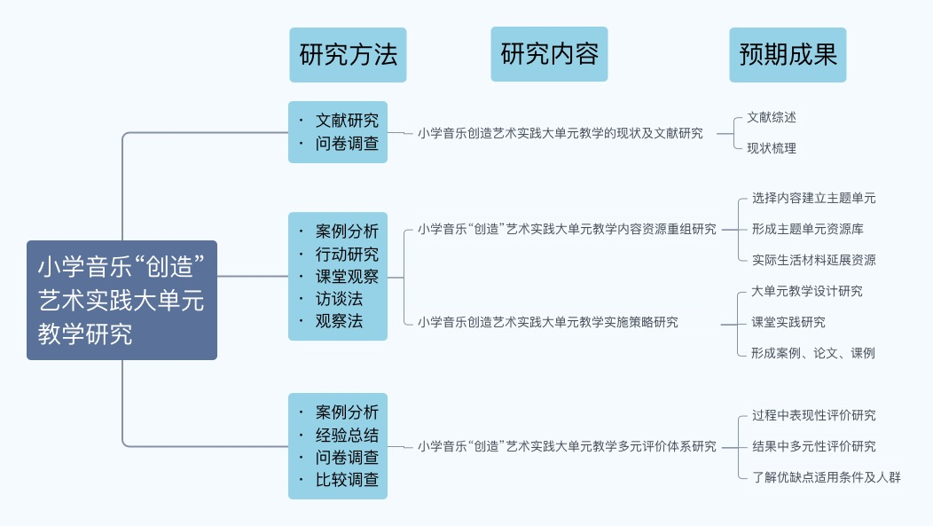

**八、研究过程**

**1.准备阶段（2023年7月——2023年10月）**

（1）了解教师和学生在指向小学生音乐创造能力发展的大单元教学中的难点和实践困惑，明确研究目标和方向初步确立课题研究方向；

（2）组织教师进行“音乐创造能力”与“大单元教学”的理论学习，选拔课题组核心成员；

（3）对课题研究进行初步研讨，梳理研究思路；

（4）组织核心组成员撰写申报书，进行课题申报。

（5）召开课题开题论证会，创建研究交流网络平台。

**2.实施阶段（2023年10月——2026年7月）**

（1）做好理论研究、文献研究和问卷调查研究工作，问卷的设计从两个方面入手，一是“音乐创造艺术实践活动”，二是“大单元教学”。

（2）按照确定的子课题方案进行深入研究。

（3）对各子课题进行中期评估工作。

（4）按照完善课题研究方案继续进行深入研究。

**3.总结推广阶段（2026年7月——2026年10月）**

对本课题研究的过程和资料进行全面的总结，撰写总结报告，编印成果集，为做好推广工作和开展进一步研究奠定基础。

**九、研究方法**

本课题将理论与实践紧密结合，在探索和运用研究成果的过程中，促进对已有研究成果和问题的进一步反思，并在推广过程中经受检验。主要采用以下方法：

**1.文献研究法。**

采用文献资料法，在课题研究中积极收集并查阅相关资料，了解与本课题有关的理论，掌握本课题发展动态，并积极吸取同类课题研究成果，更新教育观念，形成课题研究的基本理念。

**2.问卷调查法。**

采用调查研究法，展开小学音乐“创造”艺术实践大单元教学的课堂调查，并进行课前准备、目标设定、课堂教学实施和课后体验等实践进行研究。研究适合小学音乐“创造”艺术实践大单元课堂教学模式。

**3.访谈法。**

采用访谈法，通过对教师、学生个人和团体交谈，采用结构型访谈和非结构型访谈，多角度多纬度地分析音乐创造艺术实践活动大单元教学的问题，及时调整和改进教学。

**4.行动研究法。**

采用行动研究法，有计划、有步骤地对创造艺术实践大单元教学实践中产生的问题，发展成研究主题进行系统的研究，边研究边行动，以解决实际问题和提高认识为目的的一种科学研究方法。

**5.经验总结法。**

对实践活动中的具体情况以及课堂观察内容进行归纳与分析、研讨，撰写总结报告、设计案例分析，使实践活动更趋系统化、理论化，以此提高研究的质量。

1. **组织与分工**

|  |  |  |
| --- | --- | --- |
| **姓 名** | **研究专长** | **在课题组中的分工** |
| 姚明珠 | 理论和实践 | 全面负责课题研究工作，提出课题研究方案、实施计划，明确研究目标，并做好课题研究的管理工作，保证课题研究工作的有序实施。 |
| 陆秋敏 | 理论和实践 | 负责课题的前期调查研究 |
| 丁香 | 理论和实践 | 文献综述、课程开发与研究 |
| 尹丽 | 理论和实践 | 负责案例研究 |
| 徐婷婷 | 理论和实践 | 负责探索音响模块教学研究 |
| 朱莹 | 理论和实践 | 负责即兴表演模块教学研究 |
| 曹植晟 | 理论和实践 | 负责即兴编创模块教学研究 |
| 陈超群 | 理论和实践 | 负责即兴表演模块教学研究 |
| 魏玮 | 理论和实践 | 负责课题专题网站的建设和平台的维护，资源库建设 |
| 陈笑影 | 理论和实践 | 负责探索音响模块教学研究 |
| 朱靖雯 | 理论和实践 | 负责探索音响模块教学研究 |
| 周泱 | 理论和实践 | 负责探索音响模块教学研究 |

**十一、可行性分析**

**1.课题组核心成员学科背景**

本课题中负责人姚明珠是新北区音乐学科带头人，陆秋敏、丁香为区音乐骨干教师，曹植晟为区教学新秀。组员全部本科毕业，均是五所学校教学一线骨干教师，还有有丰富教学经验的教师。

**2.研究经历**

本课题成员主持参与的课题有：

1. 市级课题：《小学音乐教师课程建设能力提升的行动研究》姚明珠（核心成员）已结题。
2. 区级课题：《运用体验式教学提升音乐学科核心素养的实践研究》丁香（主持人）姚明珠（核心成员）已结题。
3. 区级微型课题：《审美感知视域下音乐课堂中即兴编创的实践研究 》姚明珠、陆秋敏（主持人）已结题。
4. 市级课题：《多感官联动理念下小学歌唱教学的策略研究》曹植晟（核心成员）已中期评估

**3.研究能力**

该课题组多人在区基本功比赛或教学评优课比赛中获一二等奖，是一支年轻有活力有干劲的队伍。他们分别担任低、中、高年级教学，分别从自己所任班级开展研究，并侧重于根据自己所在年级段学生的年龄特点进行研究，为本课题研究提供充分的第一手研究资料。他们基础好，能力强，并刻苦勤奋、敢于探索、乐于反思，掌握了一些具体的科研操作方法。

1. **研究成果**

近年来成员们撰写了数十篇论文发表。 姚明珠、曹植晟、魏玮撰写了大单元教学案例获区一等奖，市二等奖。姚明珠、陆秋敏、朱莹的论文分别在市区获奖。近两年我组围绕“创造”主题的音乐实践活动已做了初步研究，十余篇有关“创造”论文省级发表。姚明珠、陆秋敏老师的区级微型课题《审美感知视域下音乐课堂中即兴编创的实践研究 》获区微型课题一等奖。

5**.完成研究任务的保障条件**

（1）研究资料保障。学校成立研究工作领导小组，全面负责研究。组织相关人员围绕本课题积极开展前期准备工作，包括文献收集和调查工作。充分发挥市区教育专家的学术引领作用。借助专家顾问团队的力量进行研究过程的理性提升。

（2）研究经费保障。学校制订了教科研奖励制制度,课题研究奖励制度,鼓励教师参与教科研工作,同时还推行课题组长负责制,课题月检、年检制度。保证研究工作投入和顺利进行。

（3）研究时间保障。学校音乐教研组每周都有固定活动时间,进行集体备课,实验课的研讨、课题理论学习等。每月一次举行课题组例会,教师可以将自己的研究心得、研究困惑等进行交流,商讨课题进展，调整课题研究步骤,进行月度课题检查等。

**十二、预期成果**

|  |  |  |  |  |
| --- | --- | --- | --- | --- |
|  | 成果名称 | 成果形式 | 完成时间 | 责任人 |
| 阶段成果  （限5项） | 小学音乐“创造”艺术实践大单元教学现状调查报告  小学音乐“创造”艺术实践大单元教学阶段研究报告 | 调查报告 | 2024年10月 | 姚明珠  陆秋敏 |
|  | 小学音乐“创造”艺术实践大单元教学案例集、论文集 | 案例、论文集 | 2024年10月 | 朱莹  曹植晟  周泱 |
|  | 小学音乐“创造”艺术实践大单元教学设计集 | 教学设计集 | 2024年10月 | 尹丽  徐婷婷 |
|  | 小学音乐“创造”艺术实践大单元教学资源库 | 网络资源库 | 2024年10月 | 陈超群 |
| 最终成果  （限3项） | 学生音乐创造视频集 | 影像资料 | 2025年10月 | 丁香  朱靖雯 |
|  | 《小学音乐“创造”艺术实践大单元教学》案例、论文集 | 汇编成册 | 2025年10月 | 陈笑影  魏玮 |
|  | 小学音乐“创造”艺术实践大单元教学研究结题报告 | 结题报告 | 2025年10月 | 姚明珠 |